Подарок сержанта Рогозина (возможно Рагозина) с роты связи,
Черёха, вч 32515.

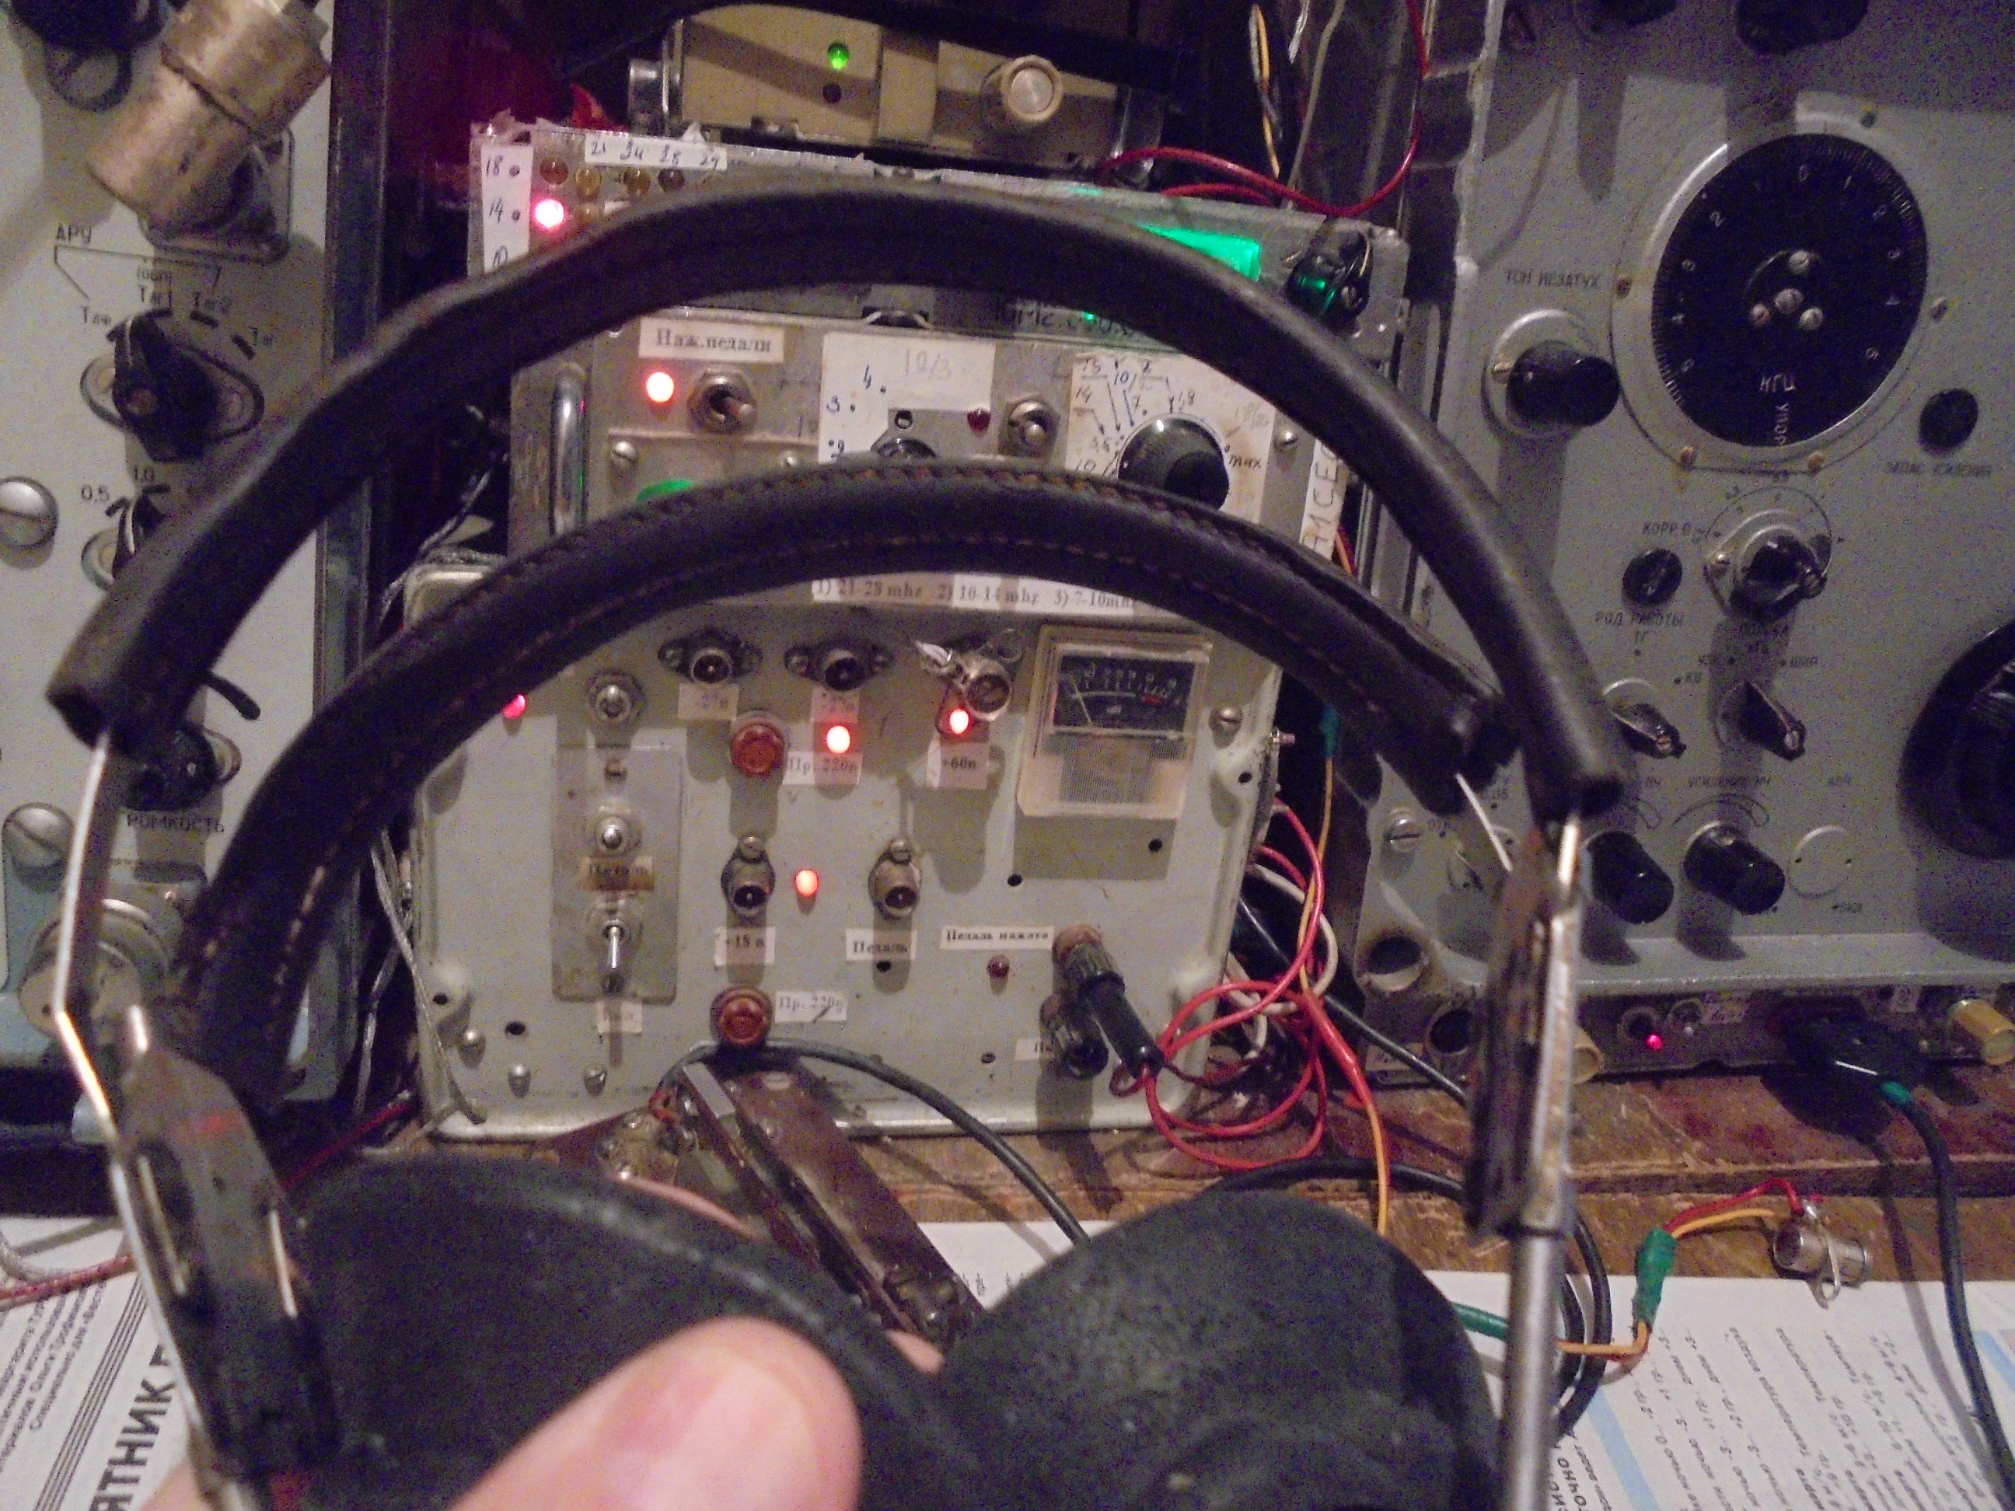

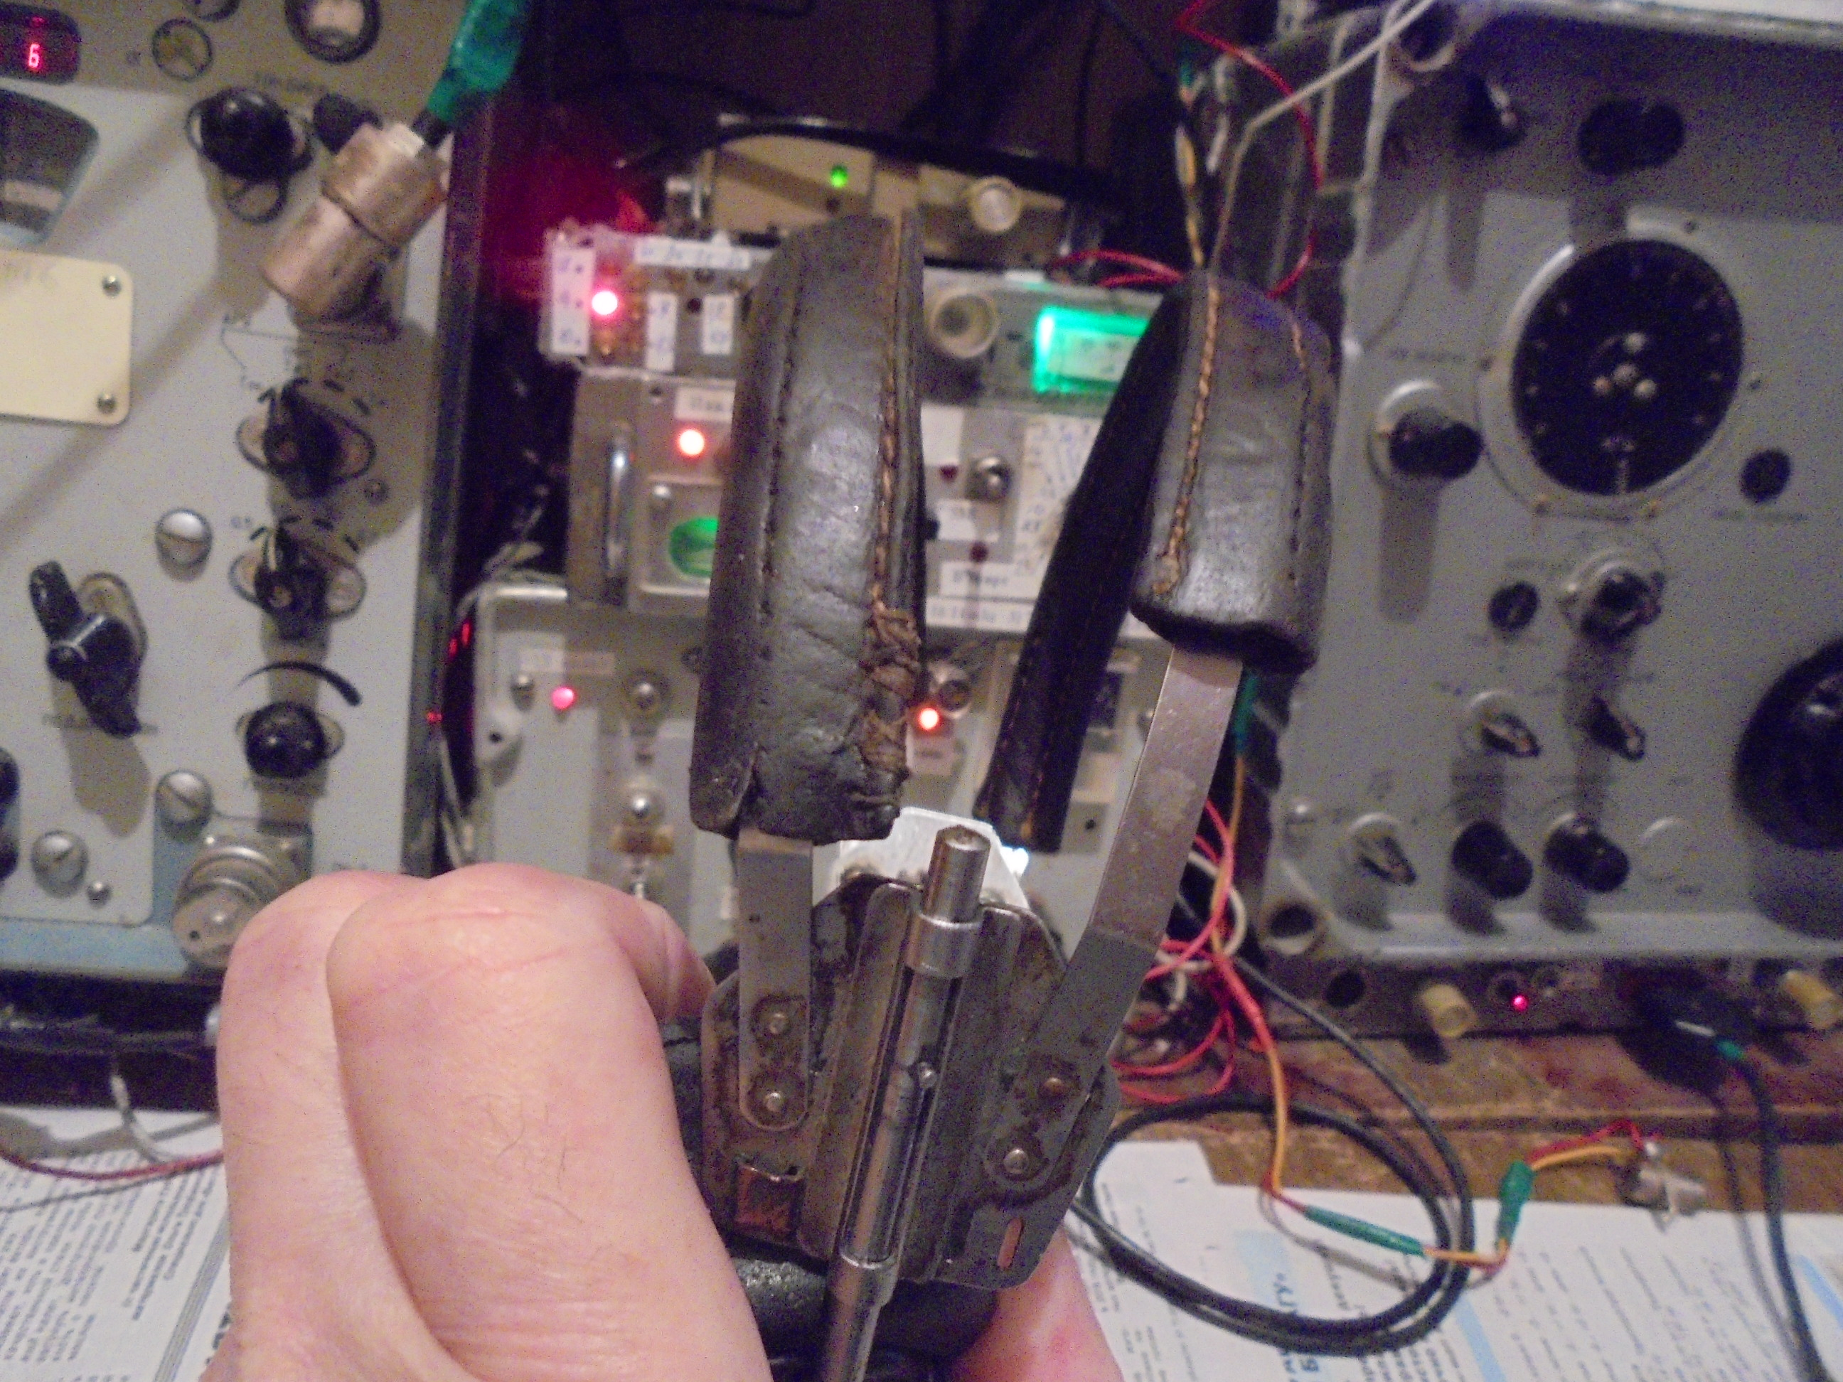

Телефоны служат мне верой и правдой с 1975 года, мне их подарил сержант Рогозин с роты связи. Парень знаком мне «шапочно», но я его буквально каждый день вспоминаю.
Если кто-то знает уже не молодого Рагозина, то передайте, если он меня помнит, что его подарок работает у меня с 1975 года. Разумеется, провода я уже менял, но оголовье служит, конечно, кожу я недавно немного подшил и всё! Откуда такие шикарные телефоны, я так и не знаю…
----------------------------------------------------------------------------------------------
Я, как-то, для абсолютно практических целей, использовал знание телеграфа. Нам поставили задачу выдвинуться в указанную точку, а там по- радио сообщат куда выдвигаться. Выдвинулись… а ЧМ не разобрать! Т.е. расстояние за пределом дальности радиосвязи! Ничего не понятно!
И я решил попробовать связаться тональным вызовом, телеграфом. До сих пор помню, как я волновался! Крутые десантники, которые раскалывают кирпичи ребром ладони, на ходу (!!) стреляют из пистолета по мишени: «9, 10 очков, на ходу!», с бедра на 200 метров в ростовую мишень свободно, шутя попадают и т.д, и вот они скромно стоят рядом и ждут результат. Кто-то попытался что-то сказать, ему чуть в морду не дали, что бы не мешал!
Я ведь вовсе не был уверен в успехе, но получилось! Парень, тоже телеграфом, передал наименование деревни, куда нам выдвигаться! А так, куда идти, в какую сторону? Как уточнить? Ошибиться, это значит пройти бесполезно километров 12! А может и больше…
Так пригодилось владение CW…
==========================================================
Если была возможность, я приходил в роту связи там сержант обучал телеграфистов. У парня были природные методические качества, занятия он проводил великолепно. А, вероятно, если ему сказать, он бы и не поверил…
Боря Багаев, командир взвода роты связи, проверяет солдата:
- передаёт «А»
- солдат «Г»
Боря- великолепно!»
- перадёт «Х»
- солдат «3»
Боря- замечательно!
- передаёт «8»
-солдат «Ж»
Боря, озверев, выдёргивает телефоны, размахивается… я успеваю отвести телефоны в сторону от солдата, телефоны вдребезги! Солдат благоразумно смывается. Боря подряд 2 сигареты выкуривает и вызывает сержанта, про которого я говорил: «Запереть в классе, выпускать только в столовую, передавать ему по одной группе, но что бы он был телегафистом! ». Насколько знаю, ничего у ребят и не вышло, так парень и не стал телеграфистом…
Но, парень оказался классным водителем, и прекрасно отслужил свою службу, был уважаемым человеком! Водители и в роте связи нужны!
===========================================================
Откуда был этот парень, Рогозин, не знаю.

73! UA1CEG.

